FORMULARIO DE PROYECTO LÍNEA FINANCIAMIENTO

MEMORIA SOCIAL Y PATRIMONIO

DEL FONDO DE FOMENTO DE LAS ARTES, LA CULTURA Y LA INNOVACIÓN 2021

SUBLÍNEA: PROMOCIÓN Y DIFUSIÓN

MODALIDAD: DIFUSIÓN DE LA MEMORIA Y EL PATRIMONIO A TRAVÉS DE HERRAMIENTAS VIRTUALES
1). PERFIL DE LA PERSONA POSTULANTE
(marque con una X según corresponda)
Persona natural o  extranjera residencia legal en el Ecuador | a1) Portadores del patrimonio cultural inmaterial
 | a2) Gestores o líderes comunitarios
 | a3) Profesionales vinculados al trabajo audiovisual con experiencia de al menos 3 años comprobables en la dirección y/o producción de insumos audiovisuales.
Persona jurídica  legalmente constituidas  en el Ecuador | b1) Compañías limitadas o anónimas, fundaciones, sociedades de hecho, de cuentas de participación con objeto social y/o actividades relacionadas con la producción y/o distribución cinematográfica y audiovisual.
- Adjuntar certificados de aval

2). INFORMACIÓN SOBRE EL/LA RESPONSABLE DEL PROYECTO
Nombres y apellidos y/o Razón Social
Número de cédula de identidad o RUC:
Provincia / Cantón:
Teléfonos:
Correo electrónico:
Página Web o Blog (link, si aplica):
Acción afirmativa:
Descripción del Postulante, máximo 200
palabras):

3). INFORMACIÓN DEL PROYECTO

Nombre del proyecto:
Ubicación del proyecto | Provincia:
 | Cantón:
 | Parroquia:
 | Comunidad:
Descripción de la relación entre el proyecto y el patrimonio y/o la memoria social (máximo 100 palabras)
Descripción del  proyecto audiovisual de patrimonio cultural y/o memoria social | Título
 | Sinopsis
Tratamiento (máximo 800
palabras)
 | Duración
Descripción del
Plan para difusión por medios y herramientas virtuales, postulaciones internacionales y otros (máximo 600
palabras)
Justificación del
proyecto
(máximo 200 palabras)
Beneficiarios (describa quienes son y sus características) máximo 150 palabras.
Objetivo General del Proyecto

Objetivos específicos | OBJETIVOS / COMPONENTE S | RESULTADOS/PRODUCTOS ESPERADOS

4) CRONOGRAMA Y PRESUPUESTO
Objetivos | Actividades | Presupuesto
Total:

- CRITERIOS DE EVALUACIÓN: Marque con una X cuando su propuesta cumpla de forma clara y evidente con cualquiera de los siguientes criterios. Explique cómo se evidencia el criterio en su propuesta en un máximo de 100 palabras.
CRITERIO | X | ¿Cómo se evidencia este criterio en su propuesta? Máximo 100 palabras
Participación comunitaria e Impacto territorial
      - La propuesta está vinculada a los cantones de mayor vulnerabilidad del país, priorizados por indicadores de Pobreza por Necesidades Básicas Insatisfechas (NBI), zonas con mayor presencia de agricultura familiar campesina y zonas con mayor población indígena, afro ecuatoriana o montubia. (ANEXO 5 de Cantones Prioritarios)
      - La propuesta demuestra un impacto en beneficio de comunidades, pueblos y nacionalidades.
      - La propuesta incluye un mecanismo de articulación entre los diferentes actores (portadores de patrimonio cultural inmaterial, gobiernos locales, asociaciones, comunidades, centros educativos, medios y personalidades de la comunicación, etc.)
Conservación, salvaguardia y puesta en valor del patrimonio cultural material e inmaterial.
      - La propuesta incluye acciones o medidas que aporten a la conservación, salvaguardia y puesta en valor del patrimonio cultural material e inmaterial.
- La propuesta articula patrimonios culturales en riesgo e impacto ambiental.
- La propuesta incluye el componente de comunicación y difusión del patrimonio cultural, como estrategia de conservación, salvaguardia y puesta en valor del mismo.
Pertinencia
- La propuesta es pertinente ya que aborda temáticas o considera necesidades enmarcadas en los objetivos de la convocatoria.
- La propuesta aporta al rescate del patrimonio cultural en riesgo o bajo amenazas latentes.
- La propuesta demuestra experiencia y trayectoria en la categoría de postulación.
Innovación
- La propuesta incluye un plan para la difusión a través de nuevas tecnologías y herramientas virtuales.
- En la propuesta se hace uso y aprovechan nuevas tecnologías y herramientas digitales.
Equidad y derechos
- La propuesta contempla enfoque de género
- La propuesta contempla mecanismos de redistribución de beneficios económicos, garantizando un equipo mínimo de cuatro personas correspondientes a los rubros de: Producción, Dirección, Sonido y Edición.
- La propuesta está dirigida a grupos de atención prioritaria.
Coherencia
- La propuesta demuestra coherencia entre los objetivos, resultados esperados y el plan de uso del incentivo
- La propuesta incluye 4 etapas: preproducción, producción, post producción (color y sonido) y difusión, con rubros y plazos coherentes para la ejecución.

6) CRONOGRAMA POR ACTIVIDADES PROPUESTAS
Marque con una X los cuadrantes que correspondan a la ejecución por etapa de su proyecto, si necesita agregar más etapas o modificar las aquí sugeridas puede hacerlo. El cronograma debe ser semanal.
Etapas / ejecución por actividades | Mes 1 |  |  |  | Mes 2 |  |  |  | Mes 3 |  |  |  | Mes 4 |  |  |  | Mes 5 |  |  |  | Mes 6
Desarrollo de guión
Preproducción
Producción
Post producción (color y sonido)
Desarrollo de plan / estrategia de difusión y promoción del producto final

- FIRMA DEL RESPONSABLE DEL PROYECTO
Nombres y apellidos:
Firma:
Cédula / RUC:

ANEXO 2
Quito DM., día___mes____de 2022
Señora Licenciada
Catalina Tello Sarmiento
DIRECTORA EJECUTIVA
INSTITUTO NACIONAL DE PATRIMONIO CULTURAL
En su despacho

De mi consideración:
Yo, _____________________________ con cédula de identidad No. ______________, solicito, de la manera más comedida acepte mi proyecto denominado “________________________________________________________________”que lo postulo en la categoría ____________________________ de la línea de Fomento de la Memoria Social y el Patrimonio Cultural 2021, Sublínea de Promoción y difusión, en la modalidad de Difusión de la memoria y el Patrimonio Cultural a través de herramientas virtuales, por el monto de ____________________.
Además, declaro que he leído el contenido íntegro de las bases técnicas de la Sublínea de fomento Investigación. En ese sentido, acepto sus condiciones y señalo que no me encuentro inmerso en ninguna de las inhabilidades estipuladas en las bases técnicas.
Finalmente, informo que la veracidad de la información consignada y de los documentos presentados como parte de la postulación, son de mi absoluta responsabilidad. El Instituto Nacional de Patrimonio Cultural puede dejar sin efecto la postulación en cualquiera de las etapas de convocatoria o de la ejecución del proyecto en caso de verificarse faltas a la verdad.
Por la favorable atención que brinde a la presente, anticipo mi agradecimiento.

Atentamente;

________________________
Firma
Nombres y Apellidos del postulante:
C.I.
ANEXO 3

CONSENTIMIENTO LIBRE, PREVIO E INFORMADO PARA LA POSTULACIÓN DEL PROYECTO PARA LAS LÍNEAS DE FOMENTO DE LA MEMORIA SOCIAL Y EL PATRIMONIO CULTURAL

En virtud de la información expuesta y socializada a través de las Bases Técnicas de las Líneas de Fomento, nosotros, los abajo firmantes, en expresión de nuestra libre y espontánea voluntad, señalamos que conocemos el alcance, los objetivos y las actividades, a realizarse en el proyecto: “___________________________________________” en beneficio de nuestra comunidad.

En la ciudad de ______________, a ___ de _________ de ____.
Nombre | Edad | C.I. | Teléfono | Email | Firma

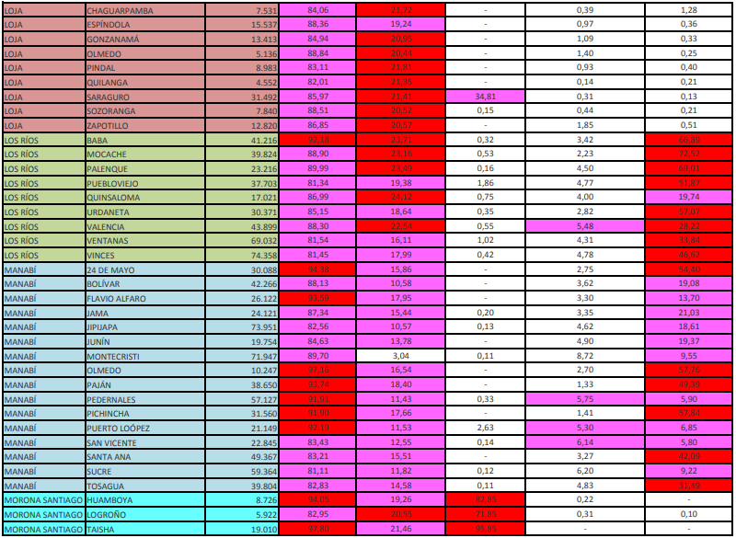
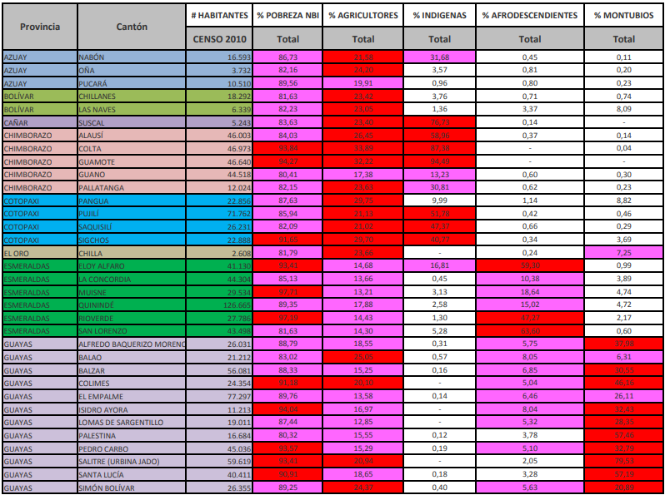
ANEXO 4
ANEXO 5:
Este documento provisto por el Banco de Desarrollo del Ecuador deberá ser llenado en computador en formato PDF, impreso y firmado manualmente por el beneficiario.

UNIDAD DE CUMPLIMIENTO / DIRECCIÓN DE ADMINISTRACIÓN DE FONDOS Y TESORERÍA
FORMULARIO DE PREVENCIÓN DE LAVADO DE ACTIVOS Y FINANCIAMIENTO DE DELITOS*
BENEFICIARIO FINAL: Fecha:
1 | Nombres completos o Razón social si es Persona Jurídica:
2 | Número de cédula (Persona natural) o ruc (persona jurídica)
3 | Fecha de nacimiento ( Persona Natural) o Fecha de constitución (Persona Jurídica):
4 | Cuenta bancaria #: Entidad Financera: | Tipo de cuenta: Ahorros Corriente
5 | Dirección:
6 | Actividad económica a la que se dedica:
7 | Ingresos Anuales Netos:
8 | Activos:
9 | Patrimonio:
10 | En caso de ser Persona Jurídica: Nombres completo de Representante legal y número de cédula
 | Declaración de origen lícito de recursos - Autorización para análisis:
Declaro que los recursos que dispongo o administro, son de origen lícito y consecuentemente, no provienen de ninguna actividad asociada con intereses criminales y conocedor (a) de las disposiciones de las normas de Prevención de lavado de activos y financiamiento de delitos, AUTORIZO EXPRESAMENTE AL BANCO DE DESARROLLO DEL ECUADOR B.P. a realizar los análisis que considere necesarios; así como a las autoridades en caso de llegar a determinar la existencia de inusualidades injustificadas, por tanto renuncio a instaurar, por este motivo, cualquier tipo de acción en contra del Banco o sus funcionarios.
Firma (De ser persona jurídica del representante legal):

PARA USO EXCLUSIVO DEL BANCO DE DESARROLLO DEL ECUADOR B.P.:
A SER LLENADO POR EL FUNCIONARIO QUE RECEPTA EL FORMULARIO
OBSERVACIONES:
NOMBRE DEL FUNCIONARIO | FECHA:  FIRMA:
* Codificación de Resoluciones de la Superintendencia de Bancos (SB) Libro I, Título X, Capítulo II (Arts. 1,15,34); Manual Técnico de Estructuras
de Datos de PLA-IFIS de la SB, Instructivo de envío de estructuras de la Unidad de Análisis Financiero y Económico (UAFE) para IFIS, Manual de PLA del BDE.

La Responsabilidad de los datos proporcionados es exclusiva de la persona que los consigna.

ANEXO 6

MANUAL PARA APLICACIÓN: DIFUSIÓN DE LA MEMORIA Y EL PATRIMONIO A TRAVÉS DE HERRAMIENTAS VIRTUALES

1). PERFIL DE LA PERSONA POSTULANTE
(marque con una X según corresponda)
Persona natural o  extranjera con  residencia legal en  el Ecuador | a1) Portadores del patrimonio cultural inmaterial | Colocar una “x” en esta casilla si corresponde
 | a2) Gestores o líderes comunitarios | Colocar una “x” en esta casilla si corresponde
 | a3) Profesionales vinculados al trabajo audiovisual con experiencia de al menos 3 años comprobables en la dirección y/o producción de insumos audiovisuales. | Colocar una “x” en esta casilla si corresponde
Persona jurídica  legalmente constituidas  en el Ecuador | b1) Compañías limitadas o anónimas, fundaciones, sociedades de hecho, de cuentas de participación con objeto social y/o actividades relacionadas con la producción y/o distribución cinematográfica y audiovisual. | Colocar una “x” en esta casilla si corresponde
- Adjuntar certificados de aval

2). INFORMACIÓN SOBRE EL/LA RESPONSABLE DEL PROYECTO
Nombres y apellidos y/o Razón Social
Número de cédula de identidad o RUC:
Provincia / Cantón:
Teléfonos:
Correo electrónico:
Página Web o Blog (link, si aplica):
Acción afirmativa: | Especifique la acción afirmativa
Descripción del Postulante, máximo 200  palabras): | En un resumen de máximo 200 palabras describa al postulante y a quien representa

3). INFORMACIÓN DEL PROYECTO

Nombre del proyecto:
Ubicación del proyecto | Provincia:
 | Cantón:
 | Parroquia:
 | Comunidad:
Descripción de la relación entre el proyecto y el patrimonio y/o la memoria social (máximo 100 palabras) | De manera concreta describa el contenido del proyecto, lo que se pretende realizar y los beneficios a la población. Describir cómo su proyecto pone en valor las manifestaciones del Patrimonio Cultural y la memoria social. Describir las condiciones que permiten que el proyecto logre continuidad a mediano plazo y que los beneficios se mantengan luego que haya concluido la intervención del proyecto, describa cuál es el mecanismo de sostenibilidad.
Descripción del  proyecto audiovisual de patrimonio cultural y/o memoria social | Título
 | Sinopsis
Tratamiento (máximo 800
palabras)
 | Duración
Descripción del  Plan para difusión por medios y herramientas virtuales, postulaciones internacionales y otros (máximo 600  palabras) | Haga una aproximación al tipo de plan o estrategia que propone utilizar para la difusión de su producto audiovisual.
Justificación del  proyecto  (máximo 200 palabras) | En la justificación debe exponer de manera clara y concisa por qué es importante la realización de su proyecto, las razones por las cuales va a llevar a cabo el proyecto, debe resaltar la pertinencia y particularidades de su propuesta.
Beneficiarios (describa quienes son y sus características) máximo 150 palabras. | Describir quiénes son las personas o grupos de personas beneficiadas con esta propuesta. Se recomienda que se muestren datos cualitativos y cuantitativos.
Objetivo General del Proyecto | El objetivo general se relaciona con el nombre del proyecto, debe ser claro y permitir comprobar el resultado.  Ejemplo:  Promocionar y difundir las prácticas ancestrales de la parroquia, comunidad (…)

Objetivos específicos | OBJETIVOS / COMPONENTE S | RESULTADOS/PRODUCTOS ESPERADOS
 | - Realizar un corto documental del …minutos con la temática … | - Guión  - Material fílmico (Producción –Rodaje)  - Corte final  - Pieza documental con diseño de sonido y color.
 | - Desarrollar un plan o estrategia de promoción y difusión para el corto documental……… | 1 Documento con el Plan de promoción y difusión del corto documental……..

4). CRONOGRAMA Y PRESUPUESTO
Objetivos | Actividades | Presupuesto
Realizar un corto documental del …minutos con la temática … | - Guión  - Rodaje | $25645457
Total:

5). CRITERIOS DE EVALUACIÓN: Marque con una X cuando su propuesta cumpla de forma clara y evidente con cualquiera de los siguientes criterios. Explique cómo se evidencia el criterio en su propuesta en un máximo de 100 palabras.
CRITERIO | X | ¿Cómo se evidencia este criterio en su propuesta? Máximo 100 palabras
Participación comunitaria e Impacto territorial
- La propuesta está vinculada a los cantones de mayor vulnerabilidad del país, priorizados por indicadores de Pobreza por Necesidades Básicas Insatisfechas (NBI), zonas con mayor presencia de agricultura familiar campesina y zonas con mayor población indígena, afro ecuatoriana o montubia. (ANEXO 5 de Cantones Prioritarios) |  | De ser el caso, especificar de manera clara y concreta la correspondencia de su proyecto con el criterio.
- La propuesta demuestra un impacto en beneficio de comunidades, pueblos y nacionalidades. |  | De ser el caso, especificar de manera clara y concreta la correspondencia de su proyecto con el criterio.
- La propuesta incluye un mecanismo de articulación entre los diferentes actores (portadores de patrimonio cultural inmaterial, gobiernos locales, asociaciones, comunidades, centros educativos, medios y personalidades de la comunicación, etc.) |  | De ser el caso, especificar de manera clara y concreta la correspondencia de su proyecto con el criterio.
Conservación, salvaguardia y puesta en valor del patrimonio cultural material e inmaterial.
- La propuesta incluye acciones o medidas que aporten a la conservación, salvaguardia y puesta en valor del patrimonio cultural material e inmaterial. |  | De ser el caso, especificar de manera clara y concreta la correspondencia de su proyecto con el criterio.
- La propuesta articula patrimonios culturales en riesgo e impacto ambiental. |  | De ser el caso, especificar de manera clara y concreta la correspondencia de su proyecto con el criterio.
- La propuesta incluye el componente de comunicación y difusión del patrimonio cultural, como estrategia de conservación, salvaguardia y puesta en valor del mismo. |  | De ser el caso, especificar de manera clara y concreta la correspondencia de su proyecto con el criterio.
Pertinencia
- La propuesta es pertinente ya que aborda temáticas o considera necesidades enmarcadas en los objetivos de la convocatoria. |  | De ser el caso, especificar de manera clara y concreta la correspondencia de su proyecto con el criterio.
- La propuesta aporta al rescate del patrimonio cultural en riesgo o bajo amenazas latentes. |  | De ser el caso, especificar de manera clara y concreta la correspondencia de su proyecto con el criterio.
- La propuesta demuestra experiencia y trayectoria en la categoría de postulación. |  | De ser el caso, especificar de manera clara y concreta la correspondencia de su proyecto con el criterio.
Innovación
- La propuesta incluye un plan para la difusión a través de nuevas tecnologías y herramientas virtuales. |  | De ser el caso, especificar de manera clara y concreta la correspondencia de su proyecto con el criterio.
- En la propuesta se hace uso y aprovechan nuevas tecnologías y herramientas digitales. |  | De ser el caso, especificar de manera clara y concreta la correspondencia de su proyecto con el criterio.
Equidad y derechos
- La propuesta contempla enfoque de género |  | De ser el caso, especificar de manera clara y concreta la correspondencia de su proyecto con el criterio.
- La propuesta contempla mecanismos de redistribución de beneficios económicos, garantizando un equipo mínimo de cuatro personas correspondientes a los rubros de: Producción, Dirección, Sonido y Edición. |  | De ser el caso, especificar de manera clara y concreta la correspondencia de su proyecto con el criterio.
- La propuesta está dirigida a grupos de atención prioritaria. |  | De ser el caso, especificar de manera clara y concreta la correspondencia de su proyecto con el criterio.
Coherencia
- La propuesta demuestra coherencia entre los objetivos, resultados esperados y el plan de uso del incentivo |  | De ser el caso, especificar de manera clara y concreta la correspondencia de su proyecto con el criterio.
- La propuesta incluye 4 etapas: preproducción, producción, post producción (color y sonido) y difusión, con rubros y plazos coherentes para la ejecución. |  | De ser el caso, especificar de manera clara y concreta la correspondencia de su proyecto con el criterio.

6) CRONOGRAMA POR ACTIVIDADES PROPUESTAS
Marque con una X los cuadrantes que correspondan a la ejecución por etapa de su proyecto, si necesita agregar más etapas o modificar las aquí sugeridas puede hacerlo. El cronograma debe ser semanal.
Etapas / ejecución por actividades | Mes 1 |  |  |  | Mes 2 |  |  |  | Mes 3 |  |  |  | Mes 4 |  |  |  | Mes 5 |  |  |  | Mes 6
Desarrollo de guión
Preproducción
Producción
Post producción (color y sonido)
Desarrollo de plan / estrategia de difusión y promoción del producto final

7). FIRMA DEL RESPONSABLE DEL PROYECTO
Nombres y apellidos:
Firma:
Cédula / RUC:

